Presseinformation

„Stundenplan“ für Großprojekt am Claas-Stammwerk steht
- Startschuss für einen Hallenrück- und -neubau im Juli
- Meilenstein für das Modernisierungsprojekt „SynPro 2020“
- Betrieb bei Claas wird aufrechterhalten

Harsewinkel/Osnabrück, 16. Juni 2021

Der Landmaschinenhersteller Claas bereitet sich aktuell auf eine Modernisierung der Produktion am Hauptstandort Harsewinkel vor. Ab Juli 2021 werden eine Produktionsfläche von 14.000 qm inmitten des Werksgeländes innerhalb weniger Wochen komplett zurückgebaut und eine neue Halle errichtet. Gestemmt wird die herausfordernde Bauaufgabe gemeinsam mit einem Fach-Team der Bielefelder Niederlassung des Baupartners Köster. Die Vorbereitungen für die Maßnahme laufen auf Hochtouren, um den kurzen Zeitplan zu erfüllen. Schon ab Ende November werden Mähdrescher in der neuen, um rund viereinhalb Meter aufgestockten Halle produziert.

Björn Evers, Leitung Werkplanung bei Claas, erklärt: „Wir arbeiten seit Wochen gemeinsam mit Köster an einem komplexen Stundenplan, der exakt eingehalten werden muss, wenn der Startschuss fällt. Der Begriff ‚Stundenplan‘ ist hierbei absolut wörtlich zu nehmen. Die Ingenieure berechnen jedes Detail der geplanten Produktionserweiterung, geben die Vorproduktion von Bauteilen in Auftrag und kümmern sich um die Logistik der fertigen Elemente. Die einzelnen Arbeitsschritte werden sich dann ab Juli wie bei einem gigantischen Puzzle mit Tausenden Teilen zu einem Ganzen fügen.“

Produktion bei Claas wird nicht unterbrochen

Die rund 150 Meter breite und etwa 100 Meter lange Bestandshalle aus den 1950er Jahren mit einer Höhe von ca. 9 Metern ist komplett umbaut. Die neue Produktionshalle wird auf 13,50 Meter erhöht und als Flachdach ausgebaut. Sie erlaubt es CLAAS, flexibler den Bedarfen der Kunden an Landmaschinen nachzukommen. Nachdem im ersten Bauabschnitt 2020 wichtige Vorbereitungen für die bevorstehende Überbauung der Produktionsfläche bei laufendem Betrieb getroffen wurden, nutzen die Ingenieure das erste Halbjahr 2021 für die Vorbereitung der Rück- und Neubaumaßnahme. Im Rahmen des umfangreichen Modernisierungsprojekts „SynPro 2020“ stellt Claas mit deren Umsetzung eine wichtige Weiche für die Zukunft. Die baulichen Veränderungen ermöglichen eine Optimierung der Prozesse, Erhöhung der Produktqualität sowie ergonomische Verbesserung der Arbeitsplätze. Und sie sind ein langfristiges Bekenntnis zum Standort. Auch diese Baumaßnahme wird realisiert, während in den umgebenden Hallen weiterproduziert wird. In Spitzenzeiten werden bis zu 150 Personen gleichzeitig auf der Baustelle aktiv sein. Ein ausgefeiltes Hygiene- und Sicherheitskonzept sorgt dafür, dass die strikten Maßnahmen vor allem auch zum Schutz vor dem Coronavirus eingehalten werden.

Baupartnerschaft für die Region

Mit dabei sind viele Bauspezialisten aus der Region, mit denen die Projektpartner Claas und Köster schon in der Vergangenheit mehrfach gute Erfahrungen gemacht haben. Köster-Projektleiter Stefan Bastian erklärt, wie das Team der Baufachleute für Claas gebildet wurde: „Ein großer Teil kommt aus dem Raum Ostwestfalen-Lippe und ist uns aus anderen Bauprojekten bereits gut bekannt. Bei dem, was wir gemeinsam auf dem Gelände von Claas planen, gibt es keinerlei Spielräume für Pannen oder Verzögerungen. Deshalb haben wir ein starkes Team aus eingespielten Fachleuten gebildet und sind sehr froh darüber, dass sie alle zugesagt haben und in diesen Wochen bereits Vorbereitungen treffen, um in ihrem Zeitfenster auf der Baustelle perfekt und pünktlich arbeiten zu können. Angesichts einer aktuell akuten Rohstoff- und Vormaterialknappheit ist schon das eine große Herausforderung.“

(3.402 Zeichen)

Über Köster

Die Köster GmbH ist der führende Anbieter der Bauindustrie für individuelle Bauwerke in den Bereichen Arbeitswelt, Wohnen & Leben und Infrastruktur. Wirtschaftlich und sicher werden Kundenwünsche von der Planung bis zur Schlüsselübergabe maßgeschneidert realisiert. Mit perfekten Bauabläufen, gelebten Partnerschaften und individuellen Lösungen bietet Köster alle benötigten Leistungen über ein Netz von 19 Standorten in Deutschland. Die Köster GmbH mit Sitz in Osnabrück ist Teil der Köster-Gruppe mit mehr als 2.000 Mitarbeitenden.

Über Claas

Das 1913 gegründete Familienunternehmen CLAAS (www.claas.com) ist einer der weltweit führenden Hersteller von Landtechnik. Das Unternehmen mit Hauptsitz im westfälischen Harsewinkel ist europäischer Marktführer bei Mähdreschern. Die Weltmarktführerschaft besitzt CLAAS mit einer weiteren großen Produktgruppe, den selbstfahrenden Feldhäckslern. Auf Spitzenplätzen in weltweiter Agrartechnik liegt CLAAS auch mit Traktoren sowie mit landwirtschaftlichen Pressen und Grünland-Erntemaschinen. Zur Produktpalette gehört ebenfalls modernste landwirtschaftliche Informationstechnologie. CLAAS beschäftigt rund 11.400 Mitarbeiter weltweit und erzielte im Geschäftsjahr 2020 einen Umsatz von 4,0 Milliarden Euro.

Pressebilder zum Herunterladen
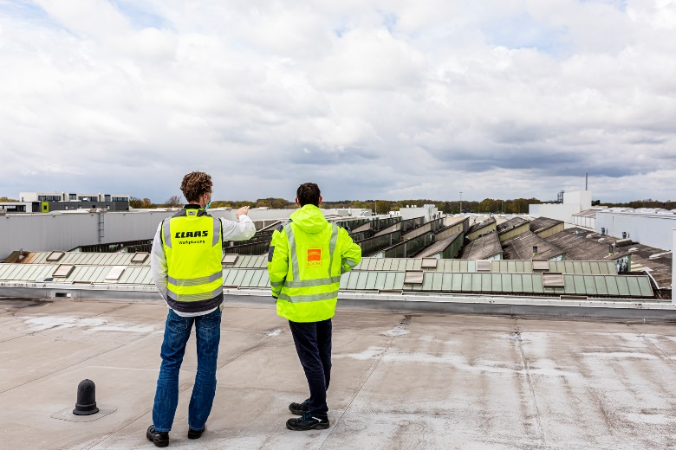

Björn Evers, Leitung Werkplanung bei Claas, und Stefan Bastian, Projektleiter bei Köster am Standort Bielefeld, (v.l.n.r.) besprechen die Baumaßnahme auf dem Dach einer Produktionshalle am Claas-Standort in Harsewinkel. Gut zu sehen: Die umbaute Halle im Hintergrund wird rückgebaut und aufgestockt.

Bildquelle: Köster GmbH

Bild-Download: https://bit.ly/2SogR4Z

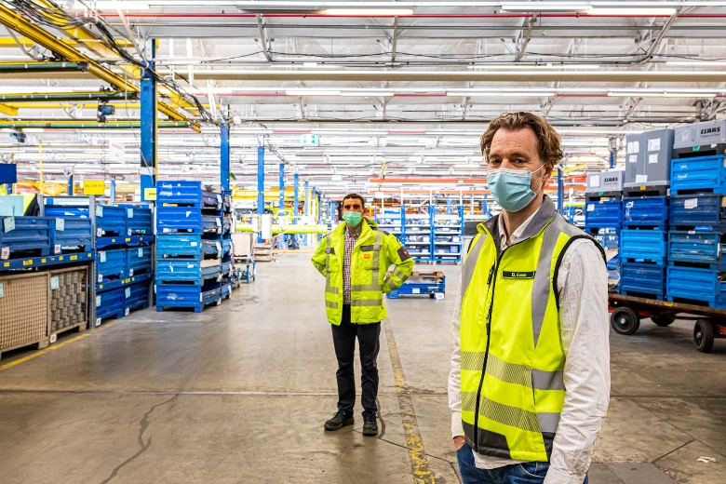

Für den steigenden Bedarf nach großen Mähdreschern erweitert der Landmaschinenhersteller Claas seinen Produktionsstandort in Harsewinkel. Stefan Bastian, Projektleiter bei Köster am Standort Bielefeld, und Björn Evers, Leitung Werkplanung bei Claas, (v.l.n.r.) besichtigen die derzeit noch in Betrieb befindliche Produktionshalle, die ab Sommer erneuert wird.

Bildquelle: Köster GmbH

Bild-Download: https://bit.ly/3izSz2y

Kontakt für Redaktionsanfragen
Björn Plantholt
PR und Kommunikation, Köster GmbH
Tel.: +49 541 998 2224
E-Mail: Bjoern.Plantholt@koester-bau.de

Jürgen Schaal
Schaal.Trostner Kommunikation GmbH
Tel.: +49 7121 136 1668
E-Mail: Juergen.Schaal@schaal-trostner.de

